السنة الدراسية:2025-2026 | المجال التعلمي: المخططات الانسيابية والخوارزميات
شعبة: ج م ع ت | الوحدة التعلمية: المخطط الانسيابي
نشاط مقترح لشرح الحلقة (TantQue)
تقويم 01: أنشئ مخطط انسيابي لطباعة الأعداد من 1 الى 100.

تقويم 02: أنشئ مخطط انسيابي لطباعة الأعداد من 1 الى n حيث يتم ادخال n.

تقويم 03: أنشئ مخطط انسيابي لطباعة الأعداد من a الى b حيث يتم ادخال aو b.

تقويم 04: أنشئ مخطط انسيابي لطباعة الأعداد الزوجية من 0 الى n.

تقويم 05: أنشئ مخطط انسيابي لطباعة الأعداد الفردية من 0 الى n.

تقويم 06: أنشئ مخطط انسيابي لطباعة مضاعفات x الأقل من y.
تقويم 01 | قويم 02 | قويم 03 | قويم 04 | قويم 05 | قويم 06
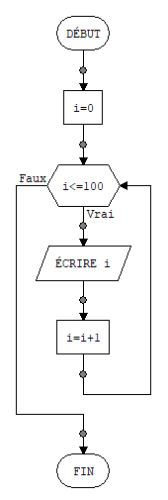 | 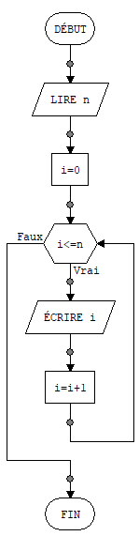 | 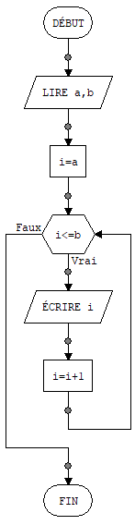 | 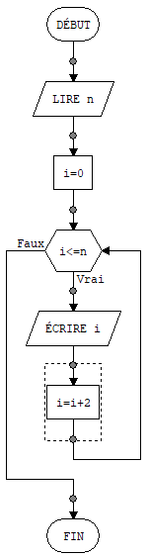 | 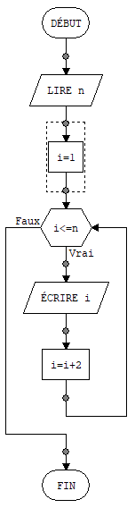 | 